1. Տեղադրել լուսանկար բոլոր ատրիբուտներով
2. Տեղադրել աուդիո և վիդեո բոլոր ատրիբուտներով
3. Ստեղծել աղյուսակներ՝

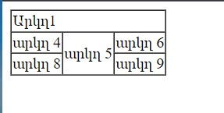

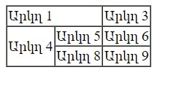

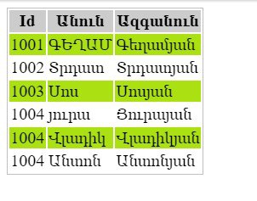  
-----------------Պատասխանը գրել Ձեր կողմից պատրաստված Էջում-----------

* Ի՞նչ է նշանակում HTML-ը:
* Որն է HTML ամենամեծ վերնագրի տեգը
* Որն է տարբերությունը <b> և <strong> թեգերի միջև
* Որն է տարբերությունը <i> և <em> թեգերի միջև
* Ո՞րն է ճիշտ HTML-ում ֆոնի գույն ավելացնելու համար նախատեսված թեգը
* Ո՞րն է ճիշտ HTML- ում հիպերհղում ստեղծելու համար նախատեսված թեգը:
* Ինչպե՞ս կարող եք հղում բացել նոր բրաուզերի պատուհանում:
* Ինչպե՞ս ստեղխել աղյուսակ ներկայացնել բոլոր տեգերով
* Ինչպե՞ս կարող եք համարակալված ցուցակ կազմել:
* Ինչպե՞ս կարող եք կազմել չհամարակալված ցուցակ:
* Գրել բոլոր input դաշտերը
* Ո՞ր ձևն է HTML-ում ֆոնային պատկեր տեղադրելու համար նախատեսված տեգը
* Ինչպես է գրվում comment HTMl ում
* Ո՞ր HTML տարրն է սահմանում փաստաթղթի անվանումը:
* HTML-ում դուք կարող եք տեղադրել SVG ֆորմատով նկար անմիջապես HTML էջի մեջ: